EXAMEN FINAL CURSO DE ESPECIALIZACIÓN
“CARACTERÍSTICAS DEL GESTO GRÁFICO DE ESCRITURA EN REPRODUCCIONES POR MEDIO DE UN BRAZO ROBÓTICO”

- Defina Gesto Grafico y cuando pueden ser considerados Idiotismos gráficos.

- ¿A través de qué elementos se realiza la valoración de las características obtenidas en el análisis del grafismo? ¿Qué es la personalidad gráfica del escribiente?

- ¿Cuales son los signos de falsificación en firmas y escrituras?

- Defina según su criterio que es un dispositivo CNC. Describa sus partes principales.

- Describa los pasos de su funcionamiento del dispositivo hasta su reproducción.

- Describa los pasos a seguir para obtener un patrón virtual de una firma o escritura para su reproducción.

- Describa los peligros de la utilización de un CNC en la utilización de estos dispositivos en la falsificación de firmas.

- Enumere las características de identificación de falsificación por brazo robótico en elemento escritor bolígrafos.

- Enumere las características de identificación de falsificación por brazo robótico en elemento escritor de tinta fluida.

- Identifique las siguientes firmas entre originales y falsas, en el caso de ser reconocidas como falsas describas las características que delaten su reproducción.

Sujeto N° 8:
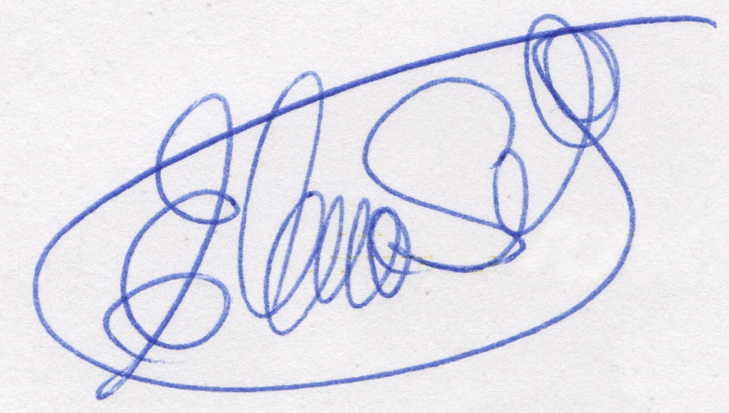
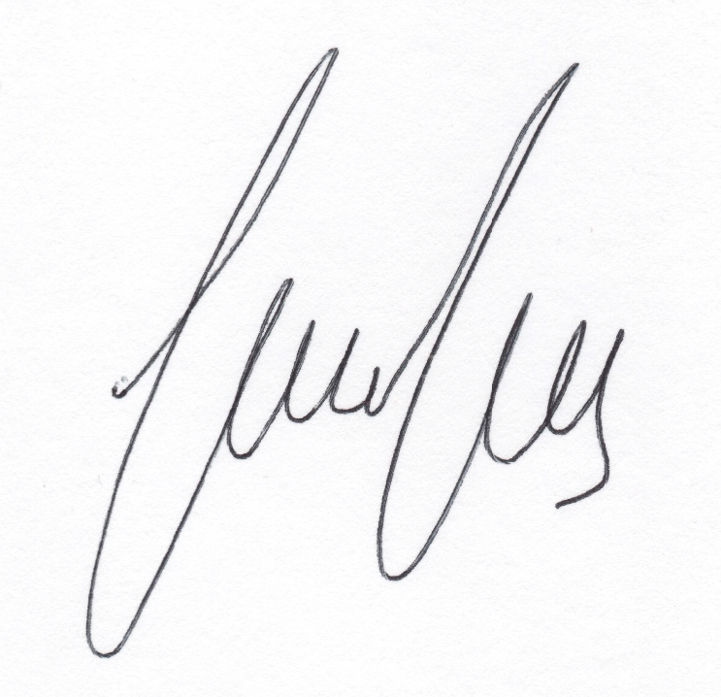
Sujeto N° 2:

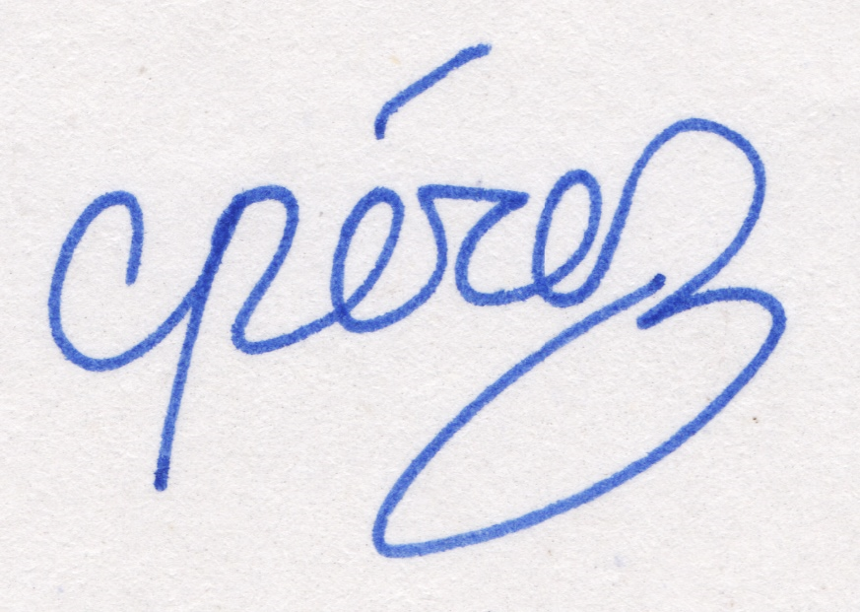
Sujeto N° 21:

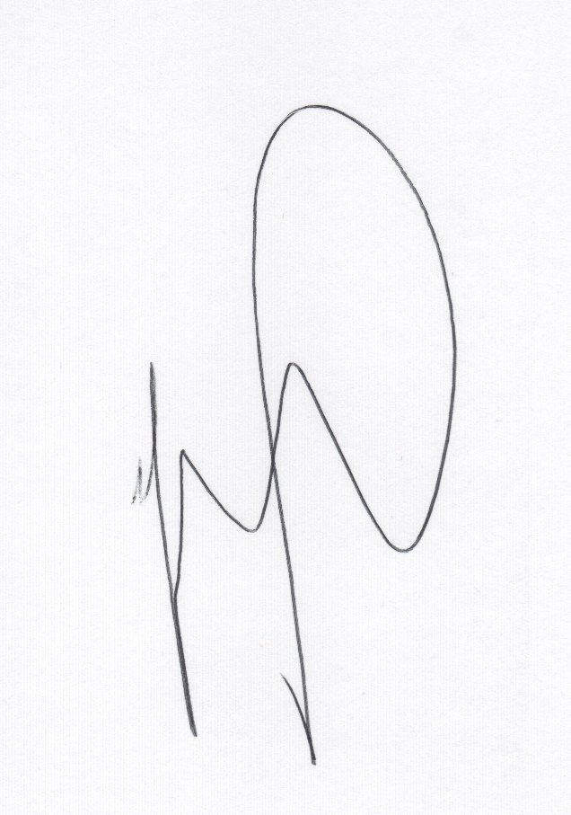
Sujeto N° 6:
Sujeto N° 10:
